3.2.1. Các yêu cầu chức năng và Đặc tả Use Case chi tiết
Hệ thống thương mại điện tử thời trang đa nền tảng ThoiTrangHD được phân tích và thiết kế hướng đối tượng sử dụng ngôn ngữ mô hình hóa thống nhất (UML). Các yêu cầu chức năng của hệ thống được phân chia thành hai phân hệ độc lập nhưng tương tác dữ liệu chặt chẽ: Phân hệ Khách hàng (Customer Subsystem) phục vụ các hoạt động mua sắm, thanh toán và sau bán hàng trên ứng dụng di động/web; và Phân hệ Quản trị viên (Admin Subsystem) cung cấp công cụ kiểm soát hàng hóa, đơn hàng, nhập kho và khuyến mại.
1. Sơ đồ kiến trúc tổng quan và Phân rã chức năng hệ thống
Kiến trúc hệ thống được xây dựng theo mô hình Client-Server hiện đại. Tầng giao diện phía người dùng (Mobile App và Web) được đồng nhất mã nguồn bằng React Native kết hợp Expo SDK 54 và Expo Router. Tầng dịch vụ trung gian sử dụng Node.js và Express 5 cung cấp hệ thống RESTful API kết nối với cơ sở dữ liệu quan hệ MySQL thông qua thư viện mysql2 (Promise Pool & Transactions).
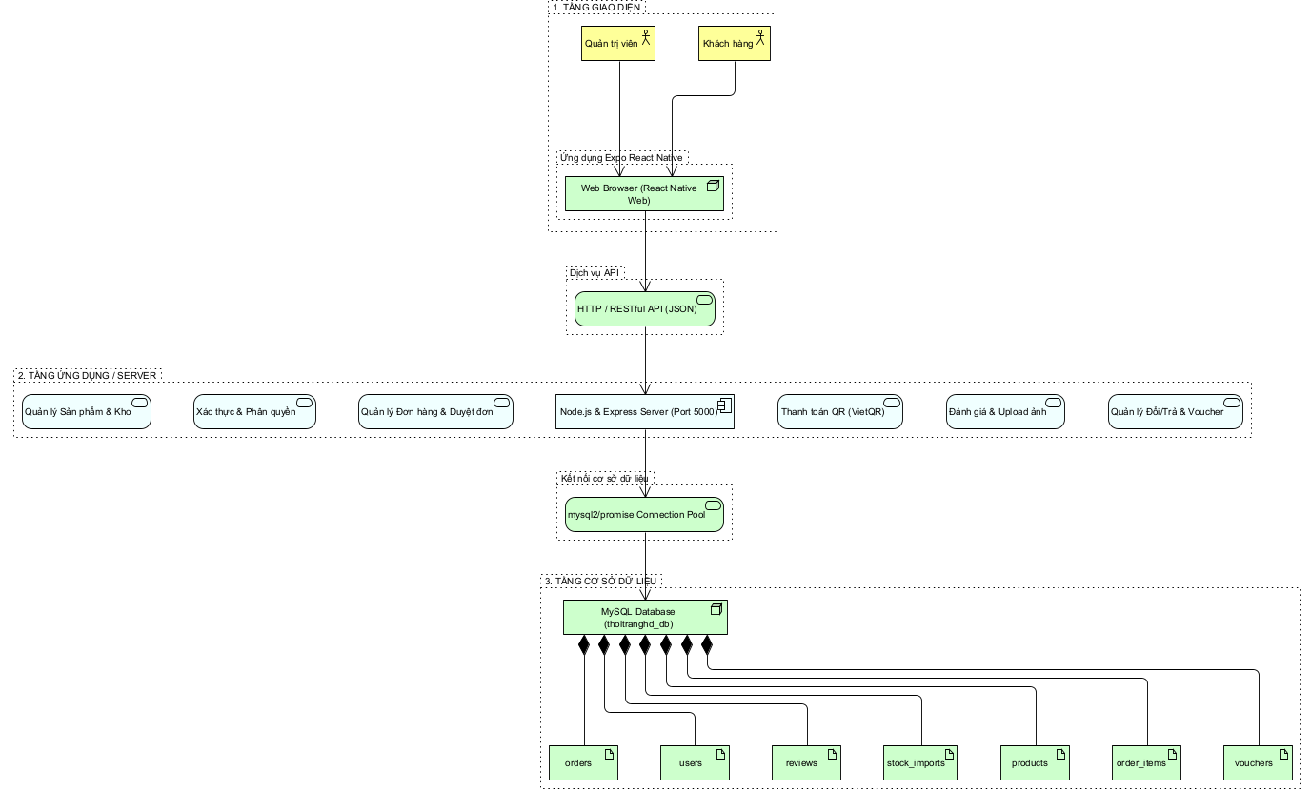
Hình 3.1. Sơ đồ kiến trúc tổng quan hệ thống ThoiTrangHD
Sơ đồ phân rã chức năng (Functional Decomposition Diagram - FDD) thể hiện cấu trúc phân cấp từ chức năng tổng thể thành các nhóm nghiệp vụ cụ thể của hệ thống:
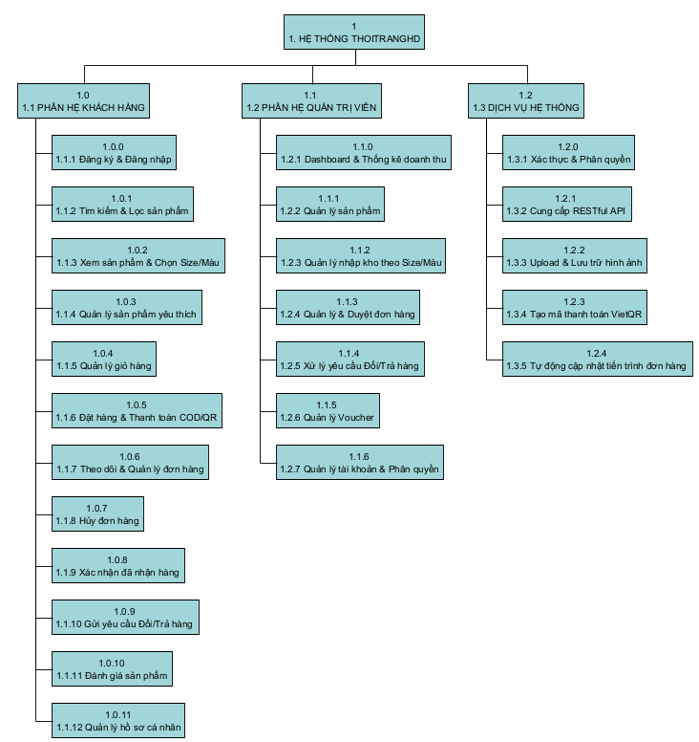
Hình 3.2. Sơ đồ phân rã chức năng hệ thống ThoiTrangHD
2. Hệ thống biểu đồ Use Case
Biểu đồ Use Case tổng quát xác định các tác nhân (Actors) tham gia tương tác với hệ thống bao gồm: Khách vãng lai (Guest User), Khách hàng đã đăng ký (Registered Customer) và Quản trị viên hệ thống (Admin).
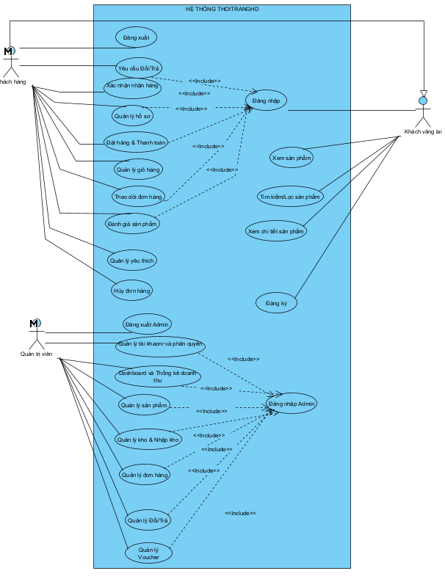
Hình 3.3. Biểu đồ Use Case tổng quát hệ thống ThoiTrangHD
Phân hệ Khách hàng bao gồm đầy đủ các nhóm chức năng phục vụ hành trình mua sắm thời trang trực tuyến:
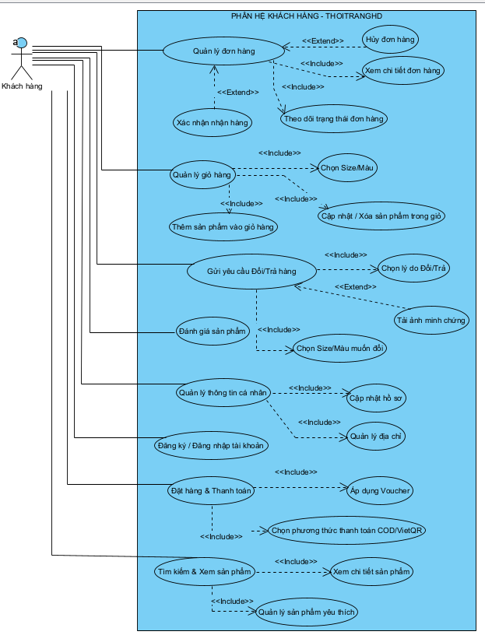
Hình 3.4. Biểu đồ Use Case phân hệ Khách hàng
Phân hệ Quản trị viên tổ chức chuyên biệt phục vụ công tác giám sát kinh doanh và vận hành chuỗi cung ứng:
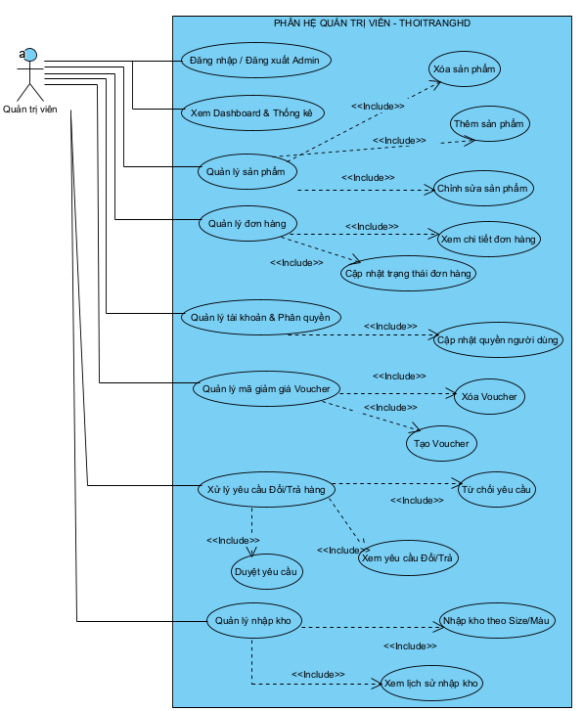
Hình 3.5. Biểu đồ Use Case phân hệ Quản trị viên
3. Các biểu đồ hành vi và nghiệp vụ chuyên sâu
Đối với hai nghiệp vụ cốt lõi và phức tạp nhất của hệ thống thời trang là Đặt hàng - Thanh toán và Quy trình Đổi/Trả hàng trong 7 ngày, hệ thống được mô hình hóa chi tiết bằng các biểu đồ Use Case phân rã, biểu đồ tuần tự (Sequence Diagram), biểu đồ hoạt động (Activity Diagram) và biểu đồ máy trạng thái (State Machine):
a) Quy trình Đặt hàng và Thanh toán (COD & VietQR)
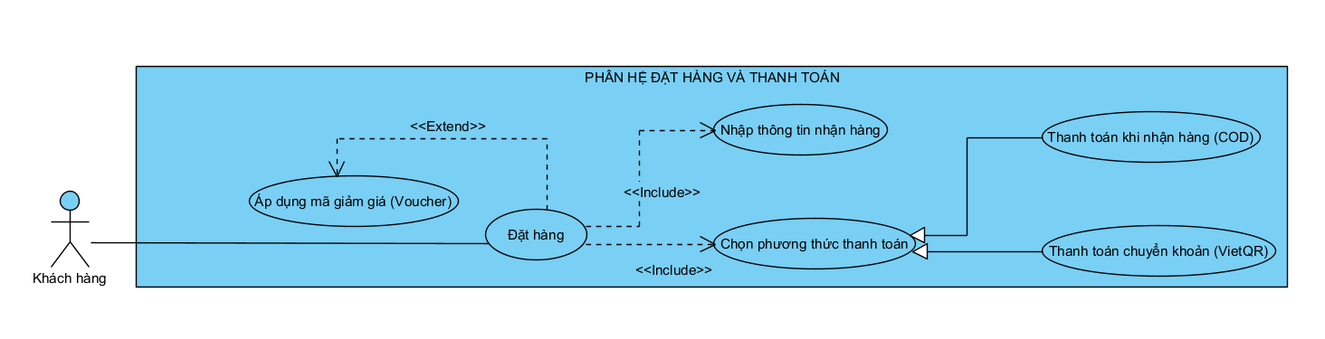
Hình 3.6. Biểu đồ Use Case chi tiết Đặt hàng và Thanh toán
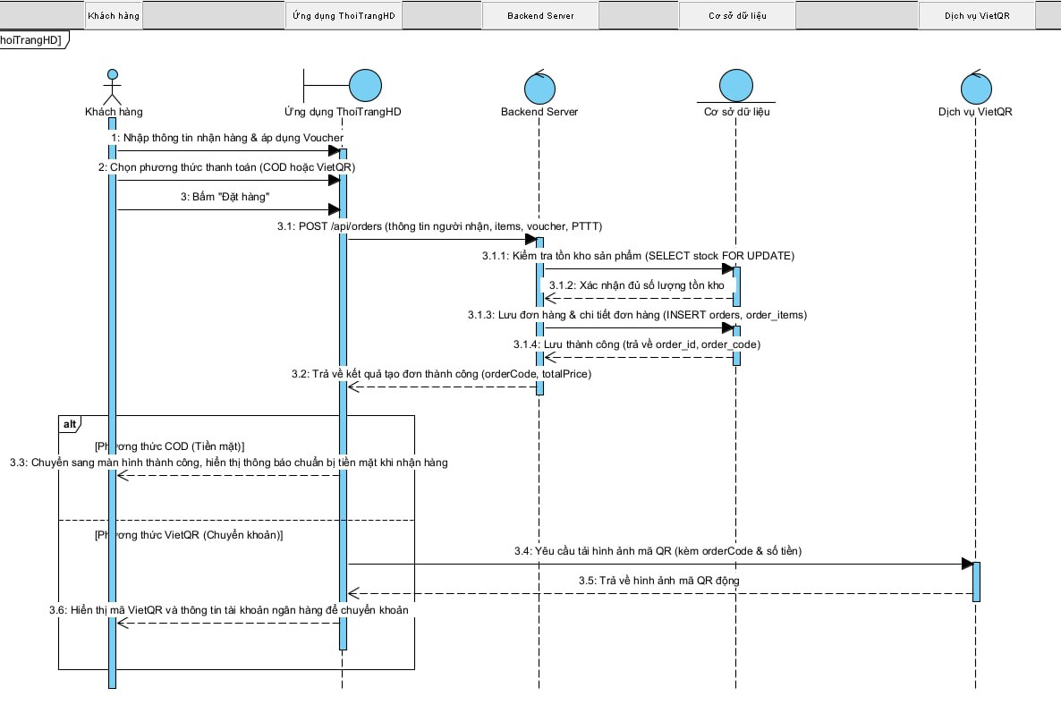
Hình 3.7. Sơ đồ tuần tự (Sequence Diagram) quy trình Đặt hàng và Thanh toán
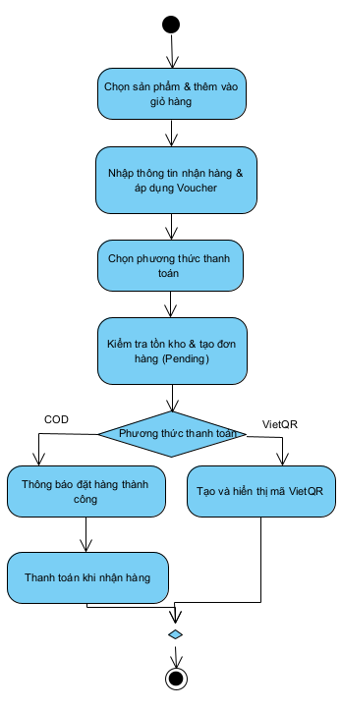
Hình 3.8. Biểu đồ hoạt động (Activity Diagram) quy trình Đặt hàng và Thanh toán
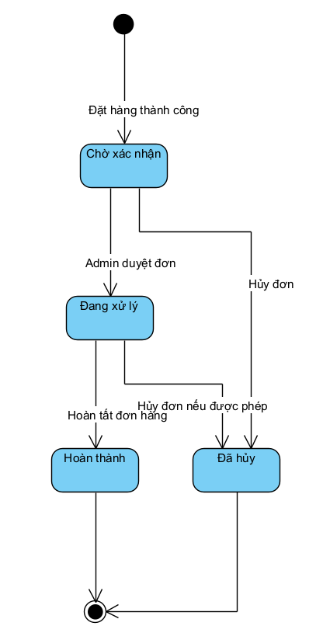
Hình 3.9. Biểu đồ máy trạng thái (State Machine) vòng đời Đơn hàng
b) Quy trình Khách hàng yêu cầu và Quản trị viên xử lý Đổi/Trả hàng
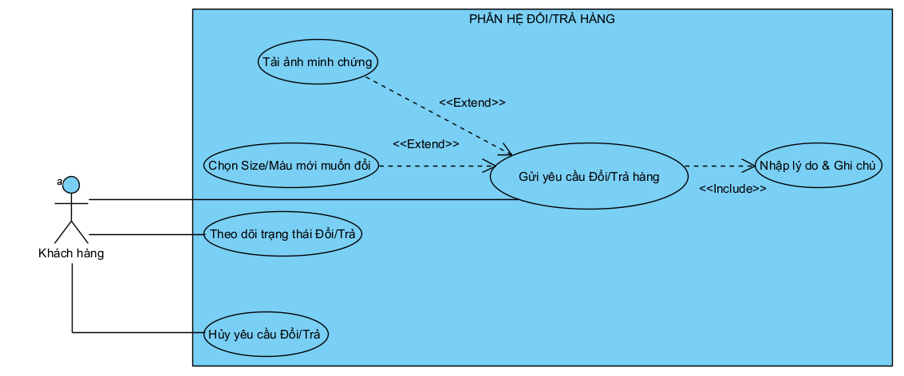
Hình 3.10. Biểu đồ Use Case chi tiết Đổi/Trả hàng
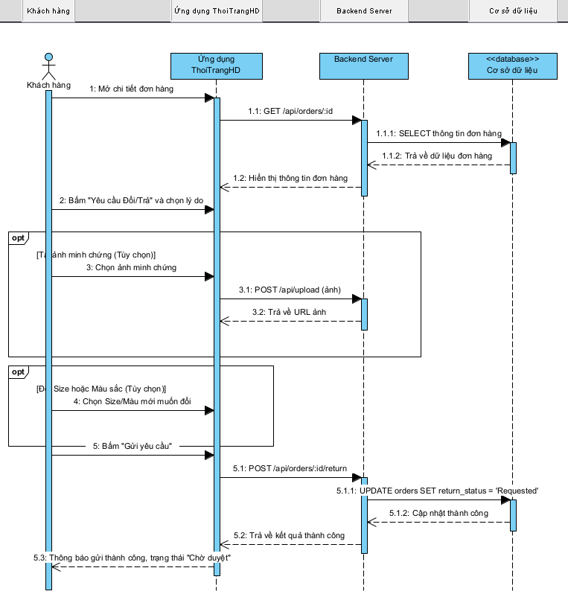
Hình 3.11. Sơ đồ tuần tự Khách hàng gửi yêu cầu Đổi/Trả hàng
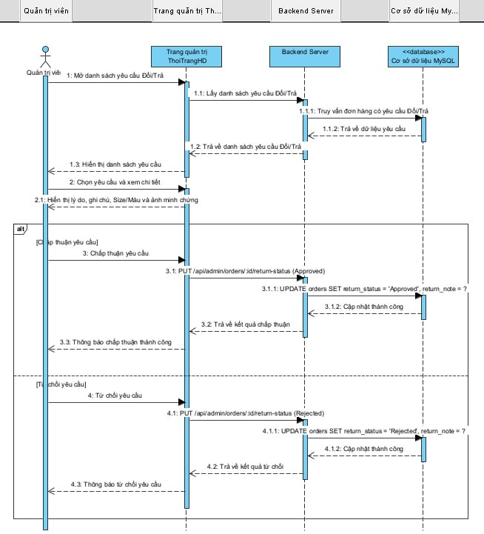
Hình 3.12. Sơ đồ tuần tự Quản trị viên xử lý yêu cầu Đổi/Trả hàng
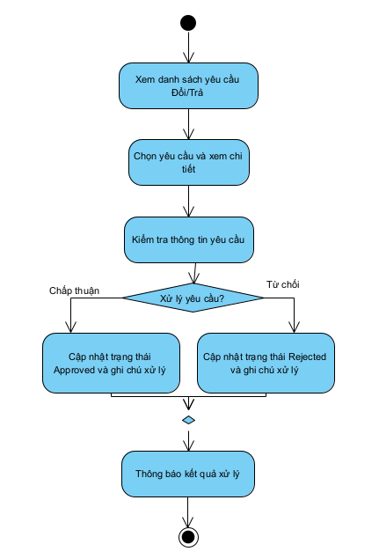
Hình 3.13. Biểu đồ hoạt động Quản trị viên xử lý yêu cầu Đổi/Trả
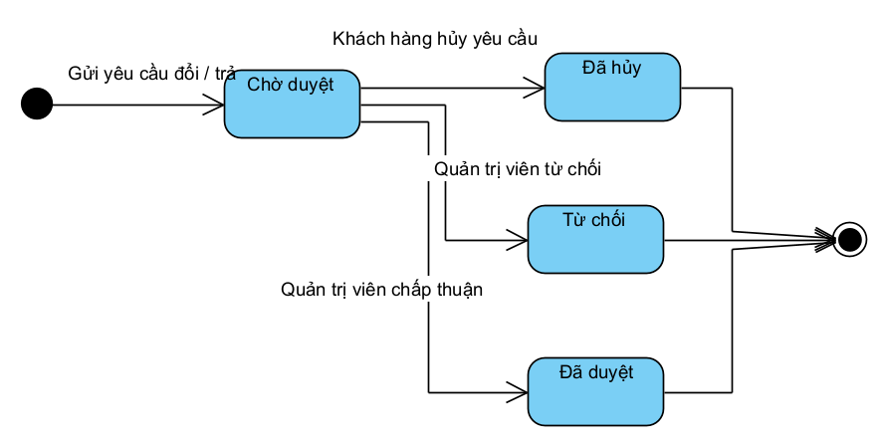
Hình 3.14. Biểu đồ máy trạng thái yêu cầu Đổi/Trả hàng
4. Bảng đặc tả chi tiết các Use Case hệ thống
Nội dung đặc tả được xây dựng dựa trên mã nguồn hiện tại và các biểu đồ UML đã hoàn thiện của hệ thống ThoiTrangHD:
UC-KH-01. Tìm kiếm và Xem sản phẩm
- Mục tiêu: Cho phép khách truy cập tra cứu, lọc và xem thông tin chi tiết các mặt hàng thời trang.
- Tác nhân chính: Khách vãng lai, Khách hàng
- Tác nhân phụ: Backend Server, Cơ sở dữ liệu MySQL
- Mô tả ngắn: Người dùng nhập từ khóa tìm kiếm, lọc theo danh mục, xem hình ảnh, giá bán, bảng size, màu sắc và đánh giá của sản phẩm.
- Tiền điều kiện: Người dùng đã truy cập vào ứng dụng Mobile hoặc Website ThoiTrangHD.
- Hậu điều kiện: Danh sách sản phẩm hoặc trang chi tiết sản phẩm cùng các biến thể được hiển thị chính xác.
- Luồng sự kiện chính:
1. Người dùng mở màn hình Trang chủ hoặc Danh mục sản phẩm.
2. Hệ thống gửi yêu cầu GET /api/products đến Backend Server.
3. Backend Server truy vấn danh sách sản phẩm từ bảng products.
4. Hệ thống hiển thị danh sách sản phẩm kèm hình ảnh, mức giảm giá và số lượng đã bán.
5. Người dùng nhập từ khóa tìm kiếm hoặc bấm chọn bộ lọc danh mục.
6. Hệ thống lọc theo thời gian thực hoặc gọi API tìm kiếm để cập nhật danh sách.
7. Người dùng bấm vào một sản phẩm cụ thể để xem chi tiết.
8. Hệ thống điều hướng sang màn hình product-details và tải thông tin biến thể variants (Size, Màu) và đánh giá reviews.
- Luồng thay thế:
+ A1. Lọc sản phẩm bán chạy: Người dùng chọn sắp xếp theo sold_count giảm dần.
+ A2. Lọc sản phẩm mới: Người dùng chọn sắp xếp theo created_at mới nhất.
- Luồng ngoại lệ:
+ E1. Không tìm thấy sản phẩm: Hệ thống hiển thị thông báo 'Không tìm thấy sản phẩm phù hợp' và gợi ý các mặt hàng nổi bật.
+ E2. Lỗi kết nối mạng: Hệ thống hiển thị thông báo mất kết nối và nút 'Thử lại'.
- Quy tắc nghiệp vụ:
+ BR-01. Khách vãng lai chưa đăng nhập vẫn có quyền xem toàn bộ sản phẩm và bảng size.
+ BR-02. Giá bán hiển thị là giá đã áp dụng chiết khấu discount (price = original_price * (100 - discount) / 100).
- Mức độ ưu tiên: Cao

UC-KH-02. Quản lý giỏ hàng & Gợi ý kích cỡ (Smart Size)
- Mục tiêu: Hỗ trợ người dùng lựa chọn biến thể kích cỡ/màu sắc, tính toán size phù hợp và lưu trữ sản phẩm dự định mua.
- Tác nhân chính: Khách hàng, Khách vãng lai
- Tác nhân phụ: React Context (CartContext), AsyncStorage
- Mô tả ngắn: Người dùng chọn Size, Màu sắc (hoặc sử dụng công cụ Smart Size Calculator nhập chiều cao/cân nặng để được gợi ý), sau đó thêm vào giỏ hàng, cập nhật số lượng hoặc xóa sản phẩm khỏi giỏ.
- Tiền điều kiện: Người dùng đang ở màn hình chi tiết sản phẩm có sẵn hàng tồn kho.
- Hậu điều kiện: Sản phẩm được lưu vào giỏ hàng với thông tin Size, Màu và số lượng chuẩn xác.
- Luồng sự kiện chính:
1. Người dùng mở màn hình chi tiết sản phẩm.
2. Người dùng mở công cụ 'Gợi ý kích cỡ (Smart Size)', nhập chiều cao (cm) và cân nặng (kg).
3. Hệ thống tính toán theo thuật toán biểu đồ size thời trang và tự động đánh dấu Size phù hợp (S, M, L, XL, XXL).
4. Người dùng chọn màu sắc và số lượng mong muốn.
5. Người dùng bấm nút 'Thêm vào giỏ hàng'.
6. CartContext kiểm tra tồn kho của biến thể trong variants.
7. Hệ thống thêm sản phẩm vào giỏ hàng, đồng thời lưu vào AsyncStorage trên thiết bị.
8. Hệ thống cập nhật số lượng trên biểu tượng giỏ hàng và hiển thị thanh tiến trình 'Miễn phí vận chuyển' (Freeship Bar).
- Luồng thay thế:
+ A1. Cập nhật số lượng: Trong màn hình giỏ hàng, người dùng tăng/giảm số lượng sản phẩm.
+ A2. Xóa khỏi giỏ: Người dùng bấm biểu tượng thùng rác để xóa sản phẩm khỏi giỏ hàng.
- Luồng ngoại lệ:
+ E1. Biến thể hết hàng: Hệ thống vô hiệu hóa nút bấm và thông báo 'Phân loại này hiện đã hết hàng'.
+ E2. Số lượng vượt quá tồn kho: Hệ thống cảnh báo 'Số lượng vượt quá tồn kho hiện có'.
- Quy tắc nghiệp vụ:
+ BR-01. Giỏ hàng cho phép lưu trữ cục bộ để khách chưa đăng nhập vẫn có thể chuẩn bị đơn hàng.
+ BR-02. Phí vận chuyển mặc định là 30.000đ; đơn hàng có giá trị từ 500.000đ trở lên được miễn phí vận chuyển.
- Mức độ ưu tiên: Cao

UC-KH-03. Đặt hàng và Thanh toán (COD & VietQR)
- Mục tiêu: Cho phép khách hàng tạo đơn mua hàng, áp dụng voucher giảm giá (tùy chọn) và thanh toán qua tiền mặt (COD) hoặc quét mã VietQR (front-end tạo mã QR từ mã đơn + tổng tiền, không tự xác nhận giao dịch).
- Tác nhân chính: Khách hàng
- Tác nhân phụ: Backend Server, CSDL MySQL, Dịch vụ VietQR
- Mô tả ngắn: Khách hàng chọn sản phẩm trong giỏ, nhập địa chỉ nhận hàng, có thể áp dụng mã voucher giảm giá, chọn phương thức thanh toán COD hoặc VietQR, hệ thống thực hiện kiểm tra tồn kho và tạo đơn hàng Pending.
- Tiền điều kiện: Khách hàng đã đăng nhập và có ít nhất 1 sản phẩm được chọn trong giỏ hàng.
- Hậu điều kiện: Đơn hàng được ghi nhận vào CSDL với trạng thái 'Pending', trừ tồn kho tương ứng và hiển thị mã QR nếu chọn VietQR.
- Luồng sự kiện chính:
1. Khách hàng vào giỏ hàng, chọn các mặt hàng cần thanh toán và bấm 'Mua hàng'.
2. Hệ thống chuyển sang màn hình Checkout, hiển thị danh sách sản phẩm, giá bán và phí vận chuyển.
3. Khách hàng xác nhận họ tên, số điện thoại và địa chỉ giao hàng.
4. Khách hàng chọn phương thức thanh toán: COD hoặc VietQR (có thể nhập mã giảm giá theo Luồng thay thế A1 nếu có).
5. Khách hàng bấm 'Đặt hàng'.
6. Hệ thống gửi yêu cầu POST /api/orders kèm danh sách items, thông tin nhận hàng, voucher (nếu có) và phương thức thanh toán.
7. Backend Server mở Transaction, khóa kiểm tra tồn kho (SELECT ... FOR UPDATE), tạo bản ghi orders, order_items và trừ stock sản phẩm.
8. Backend commit transaction và trả về mã đơn hàng order_code cùng thông tin đơn hàng.
9. Hệ thống làm sạch các sản phẩm đã mua khỏi giỏ hàng và điều hướng sang màn hình kết quả đặt hàng (payment-success).
10. Nếu phương thức là VietQR, giao diện front-end tạo mã QR từ thông tin mã đơn hàng và tổng tiền để khách quét chuyển khoản (không tự xác nhận giao dịch qua webhook ngân hàng).
- Luồng thay thế:
+ A1. Áp dụng mã giảm giá (Voucher - tùy chọn): Tại màn hình Checkout, khách hàng có thể nhập mã voucher và bấm 'Áp dụng'. Hệ thống gửi mã lên backend kiểm tra điều kiện (thời hạn, min_spend, min_vip_level) và trừ tiền chiết khấu vào tổng thanh toán trước khi bấm Đặt hàng.
+ A2. Thanh toán COD: Khách hàng chọn COD, đơn hàng được tạo với trạng thái 'Pending', khách hàng chuẩn bị tiền mặt thanh toán khi nhận bưu phẩm.
- Luồng ngoại lệ:
+ E1. Tồn kho không đủ tại thời điểm đặt: Transaction rollback, hệ thống thông báo sản phẩm vừa hết hàng.
+ E2. Mã Voucher không hợp lệ hoặc không đủ hạng VIP: Hệ thống hiển thị thông báo lỗi cụ thể và giữ nguyên tổng tiền ban đầu.
+ E3. Thiếu thông tin nhận hàng: Hệ thống yêu cầu điền đầy đủ số điện thoại và địa chỉ giao hàng.
- Quy tắc nghiệp vụ:
+ BR-01. Cả hai phương thức COD và VietQR đều khởi tạo đơn hàng với trạng thái 'Pending'.
+ BR-02. VietQR được sinh tự động trên client từ cú pháp ngân hàng, mã đơn và tổng tiền chính xác của đơn hàng.
+ BR-03. Việc trừ tồn kho và ghi nhận đơn hàng bắt buộc phải nằm trong cùng một Database Transaction.
- Mức độ ưu tiên: Rất cao

UC-KH-04. Theo dõi đơn hàng & Hủy đơn
- Mục tiêu: Cho phép khách hàng theo dõi tiến trình xử lý đơn hàng và chủ động hủy đơn khi đơn còn ở trạng thái chờ duyệt.
- Tác nhân chính: Khách hàng
- Tác nhân phụ: Backend Server, CSDL MySQL
- Mô tả ngắn: Khách hàng tra cứu danh sách đơn mua theo các trạng thái (Tất cả, Chờ xác nhận, Đang xử lý, Hoàn thành, Đã hủy), xem chi tiết bưu kiện và bấm Hủy đơn nếu đơn chưa xuất kho.
- Tiền điều kiện: Khách hàng đã đăng nhập tài khoản mua hàng.
- Hậu điều kiện: Thông tin trạng thái đơn hàng được hiển thị; nếu hủy thành công, trạng thái đơn chuyển sang 'Cancelled' và hoàn lại tồn kho.
- Luồng sự kiện chính:
1. Khách hàng truy cập mục 'Đơn mua' trong Hồ sơ cá nhân.
2. Hệ thống gọi API GET /api/orders/my-orders để lấy danh sách đơn của user_id hiện tại.
3. Hệ thống hiển thị danh sách đơn kèm mã đơn, ngày đặt, tổng tiền và nhãn trạng thái (Pending, Processing, Completed, Cancelled).
4. Khách hàng chọn một đơn hàng để xem chi tiết các món đồ đã mua.
5. Nếu đơn đang ở trạng thái 'Pending' hoặc 'Processing', hệ thống hiển thị nút 'Hủy đơn hàng'.
6. Khách hàng bấm 'Hủy đơn hàng', nhập lý do hủy và xác nhận.
7. Hệ thống gửi yêu cầu PUT /api/orders/:id/cancel kèm cancel_reason.
8. Backend Server kiểm tra điều kiện, chuyển status sang 'Cancelled', cập nhật lý do và hoàn lại số lượng tồn kho sản phẩm.
9. Hệ thống thông báo hủy đơn thành công và làm mới giao diện.
- Luồng thay thế:
+ A1. Đơn đã Hoàn thành: Nút 'Hủy đơn' bị ẩn, thay vào đó hiển thị nút 'Đổi/Trả hàng' (nếu trong 7 ngày) và 'Đánh giá'.
- Luồng ngoại lệ:
+ E1. Đơn đã hoàn tất hoặc đã bị hủy trước đó: Hệ thống cảnh báo không thể thao tác hủy đơn.
- Quy tắc nghiệp vụ:
+ BR-01. Khách hàng chỉ được hủy đơn khi đơn ở trạng thái Pending hoặc Processing.
+ BR-02. Khi hủy đơn, toàn bộ số lượng sản phẩm trong order_items phải được hoàn lại vào cột stock của bảng products.
- Mức độ ưu tiên: Trung bình

UC-KH-05. Gửi yêu cầu Đổi/Trả hàng (Chính sách 7 ngày)
- Mục tiêu: Cho phép khách hàng gửi yêu cầu đổi size/màu hoặc trả hàng - hoàn tiền đối với các đơn hàng đã nhận trong vòng 7 ngày.
- Tác nhân chính: Khách hàng
- Tác nhân phụ: Backend Server, CSDL MySQL, Dịch vụ Upload ảnh
- Mô tả ngắn: Khách hàng chọn đơn hàng Completed trong vòng 7 ngày, chọn hình thức (Đổi hàng hoặc Trả hàng), nhập lý do, chọn Size/Màu mới (nếu đổi) và có thể tải lên hình ảnh minh chứng tình trạng sản phẩm (tùy chọn).
- Tiền điều kiện: Đơn hàng phải có trạng thái 'Completed', thời gian hoàn tất chưa quá 7 ngày và chưa có yêu cầu đổi/trả đang xử lý.
- Hậu điều kiện: Yêu cầu được lưu vào bảng orders với return_status='Requested', chờ quản trị viên phê duyệt.
- Luồng sự kiện chính:
1. Khách hàng mở chi tiết đơn hàng đã giao thành công (status = 'Completed').
2. Hệ thống kiểm tra ngày hoàn tất đơn hàng, nếu <= 7 ngày thì hiển thị nút 'Yêu cầu Đổi/Trả'.
3. Khách hàng bấm 'Yêu cầu Đổi/Trả', hệ thống mở biểu mẫu yêu cầu.
4. Khách hàng chọn hình thức: 'Đổi hàng' (Đổi size/màu) hoặc 'Trả hàng' (Hoàn tiền).
5. Nếu chọn Đổi hàng, khách hàng chọn Size mới (return_target_size) và Màu mới (return_target_color).
6. Khách hàng nhập lý do đổi trả (return_reason).
7. Khách hàng có thể đính kèm ảnh chụp sản phẩm minh chứng theo Luồng thay thế A1 (hoặc bỏ qua bước đính kèm ảnh nếu không có).
8. Khách hàng bấm 'Gửi yêu cầu'. Hệ thống gửi yêu cầu POST /api/orders/:id/return chứa thông tin hình thức, lý do, size/màu đổi và đường dẫn ảnh return_images (nếu có).
9. Backend Server cập nhật bản ghi orders với return_status = 'Requested', return_reason, return_target_size/color, return_images.
10. Hệ thống thông báo 'Gửi yêu cầu đổi/trả thành công, vui lòng chờ quản trị viên xử lý'.
- Luồng thay thế:
+ A1. Tải ảnh minh chứng (tùy chọn): Khách hàng chọn ảnh chụp tình trạng sản phẩm từ thiết bị; hệ thống gọi API POST /api/upload để lưu ảnh lên server và gán URL vào danh sách return_images.
+ A2. Khách hàng hủy yêu cầu đổi trả: Khách hàng có thể bấm 'Hủy yêu cầu' khi trạng thái vẫn đang là Requested.
- Luồng ngoại lệ:
+ E1. Đơn hàng quá 7 ngày: Hệ thống vô hiệu hóa chức năng và thông báo 'Đã quá thời hạn đổi trả 7 ngày theo quy định'.
+ E2. Đơn hàng chưa Completed: Không đủ điều kiện kích hoạt chức năng đổi trả.
- Quy tắc nghiệp vụ:
+ BR-01. Dữ liệu đổi/trả được lưu trữ trực tiếp trong bảng orders (các cột return_*), không tạo bảng phụ riêng.
+ BR-02. Thời hạn hiệu lực đổi trả tính chuẩn xác từ thời điểm created_at của đơn hàng hoàn tất đến hiện tại không quá 7 ngày.
- Mức độ ưu tiên: Cao

UC-KH-06. Đánh giá sản phẩm đã mua (Verified Purchase)
- Mục tiêu: Cho phép người dùng đã nhận hàng chia sẻ cảm nhận, chấm điểm sao và nhận xét độ chuẩn kích cỡ/chất lượng sản phẩm.
- Tác nhân chính: Khách hàng
- Tác nhân phụ: Backend Server, CSDL MySQL
- Mô tả ngắn: Khách hàng chấm điểm 1-5 sao, chọn mức độ vừa vặn của size, viết bình luận và gửi lên hệ thống.
- Tiền điều kiện: Khách hàng đã đăng nhập và sở hữu đơn hàng đã hoàn tất (Completed) có chứa sản phẩm đó.
- Hậu điều kiện: Bài đánh giá được lưu vào bảng reviews kèm huy hiệu 'Đã mua hàng' (Verified Purchase).
- Luồng sự kiện chính:
1. Khách hàng truy cập đơn hàng đã hoàn thành và bấm 'Đánh giá sản phẩm'.
2. Hệ thống hiển thị form đánh giá kèm thông tin Size và Màu sắc khách đã mua.
3. Khách hàng chọn số sao đánh giá (từ 1 đến 5 sao).
4. Khách hàng nhập nhận xét chi tiết (chất liệu vải, độ dày dặn, trải nghiệm mặc).
5. Khách hàng bấm 'Gửi đánh giá'.
6. Hệ thống gửi yêu cầu POST /api/reviews kèm product_id, user_id, order_id, rating, comment, size, color.
7. Backend Server lưu bản ghi vào bảng reviews với cờ is_verified_purchase = 1.
8. Hệ thống thông báo cảm ơn và cập nhật bài viết lên mục đánh giá ở trang chi tiết sản phẩm.
- Luồng thay thế:
- Luồng ngoại lệ:
+ E1. Người dùng chưa mua sản phẩm: Hệ thống không gắn nhãn Verified Purchase hoặc từ chối thao tác.
+ E2. Nhận xét để trống: Hệ thống yêu cầu nhập ít nhất 5 ký tự nội dung.
- Quy tắc nghiệp vụ:
+ BR-01. Mỗi đơn hàng Completed cho phép đánh giá 1 lần cho từng mặt hàng bên trong.
+ BR-02. Đánh giá từ khách đã mua thực tế được gắn cờ is_verified_purchase = 1 để tăng độ tin cậy cộng đồng.
- Mức độ ưu tiên: Trung bình

UC-KH-07. Quản lý danh sách sản phẩm yêu thích (Favorites)
- Mục tiêu: Cho phép khách hàng lưu lại những mẫu trang phục yêu thích để dễ dàng theo dõi và mua sắm sau này.
- Tác nhân chính: Khách hàng
- Tác nhân phụ: Backend Server, CSDL MySQL
- Mô tả ngắn: Khách hàng bấm biểu tượng trái tim trên thẻ sản phẩm để lưu hoặc bỏ lưu khỏi danh sách yêu thích cá nhân.
- Tiền điều kiện: Khách hàng đã đăng nhập vào hệ thống.
- Hậu điều kiện: Bản ghi yêu thích được thêm hoặc xóa khỏi bảng favorites trong cơ sở dữ liệu.
- Luồng sự kiện chính:
1. Khách hàng xem sản phẩm tại Trang chủ hoặc Danh mục.
2. Khách hàng bấm vào biểu tượng trái tim (Yêu thích).
3. Hệ thống kiểm tra trạng thái: nếu chưa có thì gửi POST /api/favorites, nếu đã có thì gửi DELETE /api/favorites/:productId.
4. Backend thực hiện thêm hoặc xóa dòng dữ liệu tương ứng trong bảng favorites.
5. Giao diện đổi màu biểu tượng trái tim (màu đỏ) và cập nhật số lượng yêu thích.
6. Khách hàng truy cập tab 'Yêu thích' để xem toàn bộ danh mục các sản phẩm đã lưu.
- Luồng thay thế:
- Luồng ngoại lệ:
+ E1. Khách hàng chưa đăng nhập: Hệ thống thông báo 'Vui lòng đăng nhập để lưu sản phẩm yêu thích'.
- Quy tắc nghiệp vụ:
+ BR-01. Mỗi cặp (user_id, product_id) là duy nhất trong bảng favorites để tránh trùng lặp.
- Mức độ ưu tiên: Thấp

UC-KH-08. Quản lý thông tin cá nhân & Địa chỉ
- Mục tiêu: Cho phép người dùng xem, cập nhật hồ sơ cá nhân và quản lý địa chỉ giao nhận hàng mặc định.
- Tác nhân chính: Khách hàng
- Tác nhân phụ: Backend Server, CSDL MySQL
- Mô tả ngắn: Người dùng thay đổi họ tên, số điện thoại, địa chỉ nhận hàng và tải lên ảnh đại diện mới.
- Tiền điều kiện: Khách hàng đã đăng nhập tài khoản.
- Hậu điều kiện: Thông tin mới được lưu vào bảng users và tự động điền sẵn trong các lần mua hàng tiếp theo.
- Luồng sự kiện chính:
1. Khách hàng vào mục 'Hồ sơ cá nhân'.
2. Hệ thống hiển thị thông tin hiện tại: Tên, email, số điện thoại, địa chỉ mặc định và ảnh đại diện.
3. Khách hàng chỉnh sửa các trường thông tin hoặc bấm chọn ảnh đại diện mới từ thiết bị.
4. Khách hàng bấm 'Lưu thay đổi'.
5. Hệ thống gửi yêu cầu PUT /api/users/profile cập nhật cơ sở dữ liệu.
6. Hệ thống lưu trữ thông tin mới vào bộ nhớ cục bộ và hiển thị thông báo thành công.
- Luồng thay thế:
- Luồng ngoại lệ:
+ E1. Số điện thoại không hợp lệ: Hệ thống cảnh báo định dạng số điện thoại không đúng.
+ E2. Email không được phép đổi trực tiếp: Hệ thống khóa trường email.
- Quy tắc nghiệp vụ:
+ BR-01. Email là trường định danh duy nhất (UNIQUE) không cho phép trùng lặp trong hệ thống.
- Mức độ ưu tiên: Trung bình

UC-QT-01. Xem Dashboard & Thống kê doanh thu
- Mục tiêu: Cung cấp cho quản trị viên cái nhìn toàn diện về hoạt động kinh doanh, doanh thu, đơn hàng và các mặt hàng bán chạy.
- Tác nhân chính: Quản trị viên
- Tác nhân phụ: Backend Server, CSDL MySQL
- Mô tả ngắn: Quản trị viên truy cập bảng điều khiển để xem tổng doanh thu, doanh thu theo ngày, số đơn theo trạng thái và biểu đồ tăng trưởng.
- Tiền điều kiện: Quản trị viên đã đăng nhập tài khoản có quyền admin (role = 'admin').
- Hậu điều kiện: Toàn bộ số liệu và biểu đồ thống kê được kết xuất chính xác từ dữ liệu thực tế.
- Luồng sự kiện chính:
1. Quản trị viên truy cập khu vực Quản trị (Admin Portal).
2. Hệ thống kiểm tra quyền hạn của tài khoản (users.role = 'admin').
3. Hệ thống gọi API GET /api/admin/stats để lấy số liệu tổng hợp.
4. Backend tính toán tổng doanh thu từ các đơn hàng 'Completed', đếm số lượng khách hàng, số lượng đơn theo từng trạng thái (Pending, Processing, Completed, Cancelled).
5. Hệ thống hiển thị các thẻ chỉ số KPI: Doanh thu hôm nay, Tổng doanh thu, Số đơn chờ xử lý, Tổng số sản phẩm.
6. Hệ thống hiển thị biểu đồ doanh thu 7 ngày gần nhất và danh sách Top sản phẩm bán chạy nhất.
- Luồng thay thế:
- Luồng ngoại lệ:
+ E1. Tài khoản không có quyền Admin: Hệ thống từ chối truy cập và chuyển hướng về màn hình đăng nhập.
- Quy tắc nghiệp vụ:
+ BR-01. Doanh thu chỉ được tính từ các đơn hàng có status = 'Completed'.
+ BR-02. Dữ liệu thống kê được cập nhật tức thời (Real-time) theo các giao dịch phát sinh.
- Mức độ ưu tiên: Cao

UC-QT-02. Quản lý danh mục & Biến thể sản phẩm (Size x Màu)
- Mục tiêu: Cho phép quản trị viên thêm mới, chỉnh sửa, xóa và cấu hình các biến thể kích cỡ và màu sắc của sản phẩm thời trang.
- Tác nhân chính: Quản trị viên
- Tác nhân phụ: Backend Server, CSDL MySQL, Dịch vụ Upload
- Mô tả ngắn: Quản trị viên thiết lập thông tin sản phẩm, giá bán, phần trăm giảm giá, mô tả chất liệu và cấu hình mảng biến thể JSON Size x Màu.
- Tiền điều kiện: Quản trị viên đã đăng nhập với vai trò admin.
- Hậu điều kiện: Sản phẩm được lưu vào bảng products kèm trường variants được định dạng chuẩn JSON.
- Luồng sự kiện chính:
1. Quản trị viên mở trang 'Quản lý sản phẩm'.
2. Hệ thống hiển thị danh sách sản phẩm hiện có kèm tồn kho tổng và giá bán.
3. Quản trị viên bấm 'Thêm sản phẩm mới' hoặc 'Chỉnh sửa' một sản phẩm.
4. Hệ thống hiển thị biểu mẫu thông tin sản phẩm.
5. Quản trị viên nhập tên, danh mục, giá bán, giá gốc, tỷ lệ giảm giá và mô tả.
6. Quản trị viên tải ảnh sản phẩm lên server thông qua API /api/upload.
7. Quản trị viên cấu hình danh sách các biến thể phân loại: thêm các dòng Size (S, M, L, XL), Màu sắc và số lượng tồn kho từng loại.
8. Quản trị viên bấm 'Lưu sản phẩm'.
9. Hệ thống đóng gói mảng biến thể thành chuỗi JSON và gửi API POST/PUT /api/admin/products.
10. Backend Server lưu dữ liệu vào bảng products và tự động đồng bộ tổng tồn kho stock.
11. Hệ thống thông báo cập nhật sản phẩm thành công.
- Luồng thay thế:
+ A1. Xóa sản phẩm: Quản trị viên bấm biểu tượng thùng rác và xác nhận xóa sản phẩm khỏi cơ sở dữ liệu.
- Luồng ngoại lệ:
+ E1. Thiếu thông tin bắt buộc: Hệ thống thông báo các trường tên, giá, hình ảnh không được để trống.
+ E2. Giá bán không hợp lệ: Giá bán phải lớn hơn 0 và nhỏ hơn hoặc bằng giá gốc.
- Quy tắc nghiệp vụ:
+ BR-01. Thuộc tính variants bắt buộc phải tuân theo cấu trúc JSON mảng các đối tượng chứa size, color, stock.
+ BR-02. Cột stock tổng phải bằng tổng số lượng tồn kho của tất cả các biến thể cộng lại.
- Mức độ ưu tiên: Rất cao

UC-QT-03. Quản lý nhập kho & Kiểm định chất lượng (QC / Batch No)
- Mục tiêu: Quản lý hoạt động nhập thêm hàng may mặc từ các nhà cung cấp, ghi nhận số lượng theo Size x Màu, đơn giá vốn, mã lô hàng và kết quả kiểm định chất lượng QC.
- Tác nhân chính: Quản trị viên
- Tác nhân phụ: Backend Server, CSDL MySQL
- Mô tả ngắn: Quản trị viên chọn sản phẩm cần nhập thêm hàng, điền nhà cung cấp, mã lô (Batch No), giá nhập, Size, Màu, số lượng và đánh dấu kiểm định QC đạt chuẩn.
- Tiền điều kiện: Quản trị viên đã đăng nhập quyền admin và sản phẩm đã tồn tại trong hệ thống.
- Hậu điều kiện: Bản ghi nhập kho được lưu vào bảng stock_imports, đồng thời cộng dồn số lượng vào biến thể và tổng tồn kho của sản phẩm.
- Luồng sự kiện chính:
1. Quản trị viên mở trang 'Quản lý nhập kho'.
2. Hệ thống hiển thị lịch sử các lần nhập hàng trước đó từ bảng stock_imports.
3. Quản trị viên bấm 'Tạo phiếu nhập kho'.
4. Quản trị viên chọn sản phẩm may mặc cần nhập thêm hàng.
5. Quản trị viên nhập tên nhà cung cấp (Ví dụ: Công ty Cổ phần Dệt May HD).
6. Quản trị viên nhập hoặc để hệ thống tự sinh mã lô (Ví dụ: LO-2026-XUAN-01).
7. Quản trị viên nhập đơn giá nhập (cost_price), số lượng nhập, phân loại Size và Màu sắc.
8. Quản trị viên chọn trạng thái kiểm định chất lượng: Đạt chuẩn QC (qc_passed = 1) hoặc Không đạt chuẩn (0).
9. Quản trị viên bấm 'Xác nhận nhập kho'.
10. Backend Server thực thi Transaction: ghi bản ghi vào bảng stock_imports; nếu QC đạt chuẩn thì cộng thêm số lượng vào phân loại tương ứng trong variants và cột stock tổng của products.
11. Hệ thống hiển thị thông báo nhập kho thành công và cập nhật lại danh sách phiếu nhập.
- Luồng thay thế:
- Luồng ngoại lệ:
+ E1. Số lượng nhập không hợp lệ: Số lượng nhập phải là số nguyên dương lớn hơn 0.
+ E2. Hàng không đạt chuẩn QC: Nếu qc_passed = 0, hệ thống lưu lịch sử kiểm định nhưng không cộng dồn vào tồn kho bán ra.
- Quy tắc nghiệp vụ:
+ BR-01. Mã lô hàng (batch_code) được sinh tự động theo quy tắc chuẩn nếu người dùng để trống.
+ BR-02. Chỉ những lô hàng đạt chuẩn kiểm định chất lượng (qc_passed = 1) mới được phép đưa vào tồn kho thương mại phục vụ khách hàng mua sắm.
- Mức độ ưu tiên: Cao

UC-QT-04. Quản lý và Cập nhật trạng thái đơn hàng
- Mục tiêu: Cho phép quản trị viên theo dõi toàn bộ đơn hàng của khách, kiểm duyệt đơn mới và chuyển đổi các trạng thái đơn theo vòng đời giao nhận.
- Tác nhân chính: Quản trị viên
- Tác nhân phụ: Backend Server, CSDL MySQL
- Mô tả ngắn: Quản trị viên lọc đơn hàng theo trạng thái, xem chi tiết người nhận và bấm chuyển trạng thái: Duyệt đơn (Processing), Hoàn tất (Completed) hoặc Hủy đơn (Cancelled).
- Tiền điều kiện: Quản trị viên đã đăng nhập quyền admin.
- Hậu điều kiện: Trạng thái đơn hàng được cập nhật vào bảng orders; nếu hủy đơn thì hoàn trả tồn kho sản phẩm.
- Luồng sự kiện chính:
1. Quản trị viên truy cập trang 'Quản lý đơn hàng'.
2. Hệ thống hiển thị danh sách đơn hàng với đầy đủ thông tin: Mã đơn, Khách hàng, Phương thức thanh toán, Tổng tiền, Trạng thái hiện tại.
3. Quản trị viên lọc danh sách đơn theo tab 'Chờ xác nhận (Pending)'.
4. Quản trị viên bấm xem chi tiết đơn hàng để kiểm tra danh sách sản phẩm, địa chỉ và bằng chứng chuyển khoản (nếu là VietQR).
5. Quản trị viên bấm 'Duyệt đơn': hệ thống gửi PUT /api/admin/orders/:id/status chuyển trạng thái sang 'Processing'.
6. Khi đơn đã được đóng gói và giao thành công, quản trị viên bấm 'Hoàn tất đơn hàng': hệ thống chuyển trạng thái sang 'Completed'.
7. Nếu đơn hàng có sự cố hoặc khách yêu cầu hủy, quản trị viên chọn 'Hủy đơn hàng': hệ thống chuyển sang 'Cancelled' và tự động hoàn lại số lượng tồn kho.
8. Hệ thống thông báo cập nhật trạng thái đơn thành công.
- Luồng thay thế:
- Luồng ngoại lệ:
+ E1. Đơn hàng đã ở trạng thái Completed hoặc Cancelled: Hệ thống khóa không cho phép thay đổi trạng thái nữa.
- Quy tắc nghiệp vụ:
+ BR-01. Vòng đời đơn hàng tuân thủ nghiêm ngặt theo máy trạng thái: Pending -> Processing -> Completed.
+ BR-02. Trạng thái Cancelled có thể chuyển từ Pending hoặc Processing; khi chuyển sang Cancelled bắt buộc phải hoàn tồn kho.
- Mức độ ưu tiên: Rất cao

UC-QT-05. Xử lý và Phê duyệt yêu cầu Đổi/Trả hàng
- Mục tiêu: Quản trị viên kiểm tra các khiếu nại đổi size/màu hoặc trả hàng của khách và ra quyết định Chấp thuận (Approved) hoặc Từ chối (Rejected).
- Tác nhân chính: Quản trị viên
- Tác nhân phụ: Backend Server, CSDL MySQL
- Mô tả ngắn: Quản trị viên xem danh sách yêu cầu đổi trả (return_status = 'Requested'), xem ảnh minh chứng, lý do và ghi chú phản hồi trước khi bấm duyệt hoặc từ chối.
- Tiền điều kiện: Quản trị viên đã đăng nhập quyền admin.
- Hậu điều kiện: Trạng thái return_status và ghi chú return_note được lưu vào bảng orders, khách hàng có thể tra cứu kết quả ngay lập tức.
- Luồng sự kiện chính:
1. Quản trị viên mở trang 'Yêu cầu Đổi/Trả hàng'.
2. Hệ thống truy vấn các đơn hàng có return_status = 'Requested' và hiển thị lên danh sách.
3. Quản trị viên chọn một yêu cầu cụ thể để xem chi tiết.
4. Hệ thống hiển thị: Mã đơn, sản phẩm mua, hình thức (Đổi hay Trả), Size/Màu mới mong muốn đổi, lý do khách hàng viết và ảnh chụp thực tế tình trạng hàng.
5. Quản trị viên kiểm tra tính hợp lệ của yêu cầu.
6. Quản trị viên nhập ghi chú xử lý (return_note), ví dụ: 'Đã chấp thuận, shipper sẽ liên hệ đổi hàng trong 2 ngày' hoặc 'Từ chối do sản phẩm đã bị cắt tem mác'.
7. Quản trị viên bấm chọn 'Chấp thuận (Approved)' hoặc 'Từ chối (Rejected)'.
8. Hệ thống gửi yêu cầu PUT /api/admin/orders/:id/return-status kèm trạng thái mới và ghi chú.
9. Backend Server cập nhật trường return_status và return_note trong bảng orders.
10. Hệ thống hiển thị thông báo đã xử lý thành công yêu cầu đổi/trả.
- Luồng thay thế:
- Luồng ngoại lệ:
+ E1. Yêu cầu đã được xử lý trước đó: Hệ thống cảnh báo yêu cầu không còn ở trạng thái Chờ duyệt.
- Quy tắc nghiệp vụ:
+ BR-01. Quá trình xử lý đổi/trả của Admin KHÔNG tự động cập nhật tồn kho hay tạo phiếu độc lập; kết quả được cập nhật trực tiếp vào bảng orders.
+ BR-02. Mọi quyết định từ chối hoặc duyệt đều nên kèm theo return_note để khách hàng theo dõi minh bạch trên ứng dụng.
- Mức độ ưu tiên: Cao

UC-QT-06. Quản lý mã giảm giá Voucher & Thiết lập hạng VIP
- Mục tiêu: Cho phép quản trị viên phát hành các mã ưu đãi khuyến mại, thiết lập mức chiết khấu, số lượt dùng tối đa và điều kiện phân hạng khách hàng VIP.
- Tác nhân chính: Quản trị viên
- Tác nhân phụ: Backend Server, CSDL MySQL
- Mô tả ngắn: Quản trị viên tạo mã voucher mới, chọn giảm theo % hoặc tiền cố định, đặt giá trị đơn tối thiểu và chọn đối tượng áp dụng (Tất cả, VIP Vàng, VIP Kim Cương).
- Tiền điều kiện: Quản trị viên đã đăng nhập quyền admin.
- Hậu điều kiện: Bản ghi voucher được tạo mới hoặc xóa khỏi bảng vouchers trong cơ sở dữ liệu.
- Luồng sự kiện chính:
1. Quản trị viên truy cập mục 'Quản lý Voucher'.
2. Hệ thống hiển thị danh sách các mã khuyến mại hiện có kèm số lượt đã dùng và thời hạn.
3. Quản trị viên bấm 'Tạo mã Voucher mới'.
4. Quản trị viên nhập mã code (Ví dụ: 'VIPDIAMOND', 'HE2026').
5. Quản trị viên chọn loại giảm giá (percent hoặc fixed) và nhập giá trị giảm.
6. Quản trị viên đặt giá trị đơn hàng tối thiểu (min_spend) và giới hạn số lượt sử dụng (usage_limit).
7. Quản trị viên thiết lập điều kiện hạng VIP: 0 (Mọi khách hàng), 1 (VIP Vàng - chi tiêu >= 500k), 2 (VIP Kim Cương - chi tiêu >= 2 triệu).
8. Quản trị viên bấm 'Lưu Voucher'.
9. Hệ thống gửi yêu cầu POST /api/admin/vouchers lưu vào bảng vouchers.
10. Hệ thống hiển thị thông báo tạo mã khuyến mại thành công.
- Luồng thay thế:
+ A1. Xóa voucher: Quản trị viên bấm xóa mã voucher đã hết hạn hoặc không còn áp dụng.
- Luồng ngoại lệ:
+ E1. Mã voucher bị trùng: Hệ thống báo lỗi mã voucher đã tồn tại trong cơ sở dữ liệu.
+ E2. Giá trị chiết khấu không hợp lệ: Giá trị phần trăm phải từ 1-100%, số tiền cố định phải lớn hơn 0.
- Quy tắc nghiệp vụ:
+ BR-01. Mã voucher là khóa chính (code VARCHAR(50) PRIMARY KEY) và được tự động chuyển thành chữ hoa.
+ BR-02. Điều kiện VIP (min_vip_level) được hệ thống tự động kiểm tra đối chiếu với tổng chi tiêu tích lũy của khách hàng khi checkout.
- Mức độ ưu tiên: Trung bình

UC-QT-07. Quản lý tài khoản người dùng & Phân quyền
- Mục tiêu: Cho phép quản trị viên tra cứu danh sách người dùng, xem lịch sử mua sắm và cấp quyền quản trị (Admin) hoặc giáng quyền người dùng (User).
- Tác nhân chính: Quản trị viên
- Tác nhân phụ: Backend Server, CSDL MySQL
- Mô tả ngắn: Quản trị viên xem danh sách thành viên, lọc theo vai trò và cập nhật giá trị cột role cho từng tài khoản.
- Tiền điều kiện: Quản trị viên cấp cao đã đăng nhập quyền admin.
- Hậu điều kiện: Vai trò của tài khoản được cập nhật trong bảng users, hiệu lực ngay trong phiên đăng nhập tiếp theo.
- Luồng sự kiện chính:
1. Quản trị viên mở trang 'Quản lý tài khoản'.
2. Hệ thống gọi API GET /api/admin/users lấy danh sách tài khoản từ bảng users.
3. Hệ thống hiển thị bảng người dùng gồm: Tên, Email, Số điện thoại, Vai trò hiện tại (user / admin) và Ngày tạo.
4. Quản trị viên tìm kiếm người dùng theo tên hoặc email.
5. Quản trị viên chọn tài khoản và bấm 'Đổi vai trò'.
6. Quản trị viên chọn vai trò mới: 'admin' hoặc 'user' và bấm xác nhận.
7. Hệ thống gửi yêu cầu PUT /api/admin/users/:id/role.
8. Backend Server kiểm tra và cập nhật cột role trong bảng users.
9. Hệ thống hiển thị thông báo cập nhật phân quyền thành công.
- Luồng thay thế:
- Luồng ngoại lệ:
+ E1. Quản trị viên tự hạ quyền chính mình: Hệ thống cảnh báo để tránh trường hợp mất quyền quản trị duy nhất.
- Quy tắc nghiệp vụ:
+ BR-01. Phân quyền trong hệ thống dựa trên cột users.role, gồm 2 giá trị chuẩn: 'user' và 'admin'.
+ BR-02. Mọi API thuộc tiền tố /api/admin/* đều kiểm tra role của người dùng trước khi cấp quyền xử lý.
- Mức độ ưu tiên: Trung bình

Toàn bộ 15 Use Case trên đã mô tả bao quát và chi tiết toàn bộ nghiệp vụ từ phía Khách hàng đến Quản trị viên của hệ thống ThoiTrangHD, đồng thời liên kết chặt chẽ với các biểu đồ UML và sơ đồ dữ liệu đã thiết kế.

